齐齐哈尔市实验中学2014-2015学年度上学期期末考试
高三物理试题

一、选择题（本题包括14小题，其中1-8为单选，9-12为多选，每题4分共48分，全部选对的得4分，选对但不全的得2分，有选错或不答的得0分）
1．物理学的发展丰富了人类对物质世界的认识，推动了科学技术的创新和革命，促进了物质生产的繁荣与人类文明的进步，下列说法中正确的是( )
A．光电效应和康普顿效应是光的波动性的有力证据
B．亚里士多德发现了力是改变物体运动状态的原因
C．安培首先发现了电流的磁效应，并总结出了安培左手螺旋定则
D. 相对论的创立表明经典力学有局限性
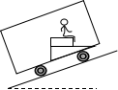
2．为了让乘客乘车更为舒适，某探究小组设计了一种新的交通工具，乘客的座椅能随着坡度的变化而自动调整，使座椅始终保持水平，如图所示．当此车减速上坡时，乘客( )
A．处于超重状态 B．处于失重状态
C．受到向前的摩擦力作用 D．所受力的合力沿斜面向上

3.一条船要在最短时间内渡过宽为100 m的河，已知河水的流速v₁与船离河岸的距离s变化的关系如图甲所示，船在静水中的速度v₂与时间t的关系如图乙所示，则以下判断中正确的是 ( )
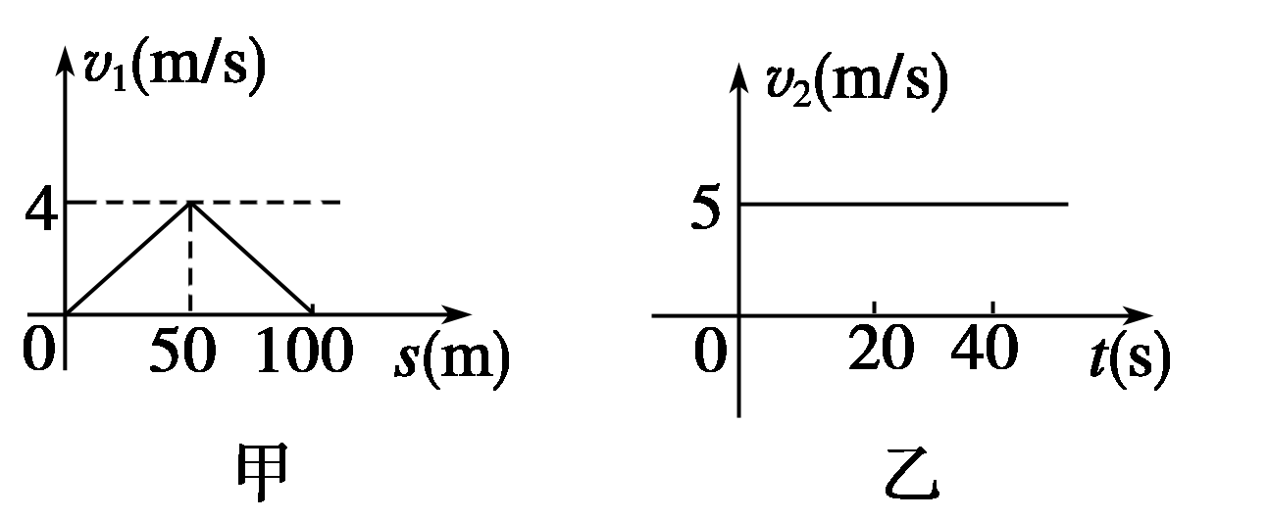
A．船渡河的最短时间是25 s
B．船运动的轨迹可能是直线
C．船在河水中的加速度大小为0.4 m/s²
D．船在河水中的最大速度是5 m/s

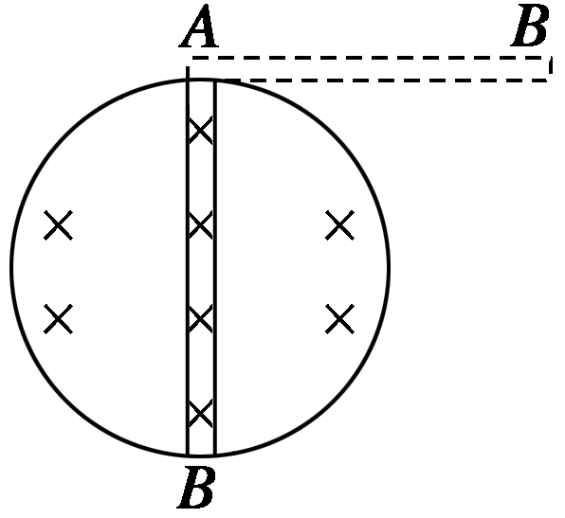
4．如图所示，竖直平面内有一金属环，半径为a，总电阻为R(指拉直时两端的电阻)，磁感应强度为B的匀强磁场垂直穿过环平面，与环的最高点A铰链连接的长度为2a、电阻为的导体棒AB,由水平位置紧贴环面摆下，当摆到竖直位置时，B点的线速度为v，则这时AB两端的电压大小为( )
A. B. C. D．Bav

5．人造卫星1和2绕地球做匀速圆周运动的周期分别为T₁和T₂,设在卫星1、卫
星2各自所在的高度上的重力加速度大小分别为g₁、g₂，则（ ）
A．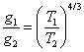 B．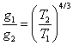C．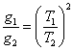 D．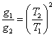
6. 有一竖直放置的“T”形架，表面光滑，滑块A、B分别套在水平杆与竖直杆上，
A、 B用一不可伸长的轻细绳相连，A、B质量相等，且可看做质点，如图所示，
开始时细绳水平伸直，A、B静止．由静止释放B后，已知当细绳与竖直方向的
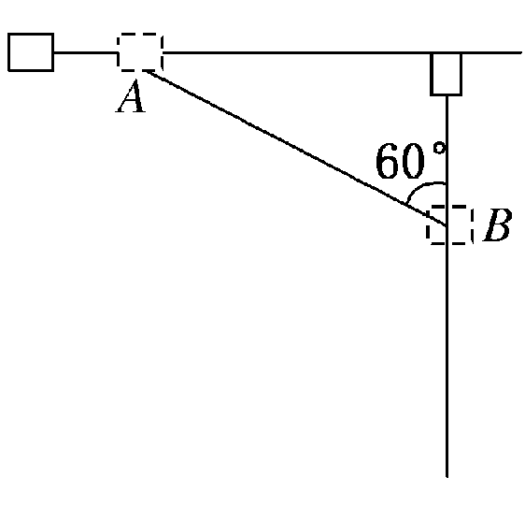
夹角为60°时，滑块B沿着竖直杆下滑的速度为v，
则连接A、B的绳长为 ( )
A. B.
C. D.
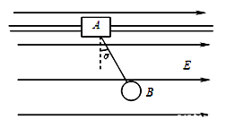
7．如图所示，水平光滑绝缘杆从物体A中心的孔穿过，A的质量为M，用绝缘细线将另一质量为m的小球B与A连接，M>m，整个装置所在空间存在水平向右的匀强电场E。现仅使B带正电且电荷量大小为Q，发现A、B一起以加速度a向右运动，细线与竖直方向成α角。若仅使A带负电且电荷量大小为Q′，则A、B一起以加速度a′向左运动时，细线与竖直方向也成α角，则( )
A．a′=a，Q′=Q
B．a′>a，Q′=Q
C．a′<a，Q′<Q
D．a′>a，Q′>Q
8．如图所示，一理想变压器原、副线圈匝数比为n₁∶n₂＝4∶1，原线圈ab间接一电压为u＝220$\sqrt{2}$sin 100πt V的交流电源，灯泡L标有“36 V 18 W”，当滑动变阻器R的滑片处在某位置时，电流表示数为0.25 A，灯泡L刚好正常发光，则 ( )
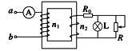
A．滑动变阻器R消耗的功率为36 W
B．定值电阻R₀的电阻为19 Ω
C．流过灯泡L的交变电流频率为25Hz
D．将滑动变阻器R的滑片向上滑时，灯泡L的亮度变暗

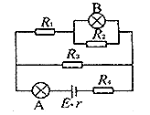
9. 在如图所示的电路中，由于某一电阻发生短路或断路，使A灯变暗，B灯变亮，则故障可能是（ ）

A．R₁短路 B．R₂断路
C．R₃断路 D．R₄短路
10. 如图为质量相等的两个质点A、B在同一直线上运动的v-t图像。由图可知 ( )
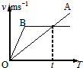
A．在t时刻两个质点在同一位置
B．在t时刻两个质点速度相等
C．在0-t时间内质点B比质点A位移大
D．在0-t时间内合外力对两个质点做功相等

11．如图所示的装置，用两根细绳拉住一个小球，两细绳间的夹角为θ，细绳AC呈水平状态。现将整个装置在纸面内顺时针缓慢转动，共转过90°。在转动的过程中，CA绳中的拉力F₁和CB绳中的拉力F₂的大小发生变化，即( )
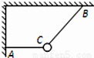
A．F₁先变大后变小 B．F₁先变小后变大
C．F₂逐渐减小 D．F₂最后减小到零
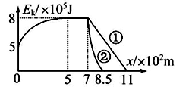
12.某汽车研发机构在汽车的车轮上安装了小型发电机,将减速时的部分动能转化并储存在蓄电池中,以达到节能的目的。某次测试中,汽车以额定功率行驶一段距离后关闭发动机,测出了汽车动能E_{k}与位移x的关系图像如图,其中①是关闭储能装置时的关系图线,②是开启储能装置时的关系图线。已知汽车的质量为1000kg,设汽车运动过程中所受地面阻力恒定,空气阻力不计。根据图像可求出( )
A.汽车行驶过程中所受地面的阻力为1 000 N
B.汽车的额定功率为80 kW
C.汽车加速运动的时间为22.5 s
D.汽车开启储能装置后向蓄电池提供的电能为5×10⁵J

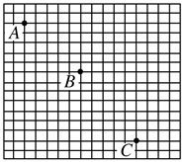
二、（实验题，共16分）
13．如图所示为研究小球的平抛运动时拍摄的闪光照片的一部分，其背景是边长为5cm的小方格，重力加速度g取10 m/s²。由图可知小球从A点运动到B点经历的时间_______(填“小于”、“等于”或“大于”)从B点运动到C点经历的时间；照相机的闪光频率为________Hz；小球抛出时的初速度大小为________ m/s。

14. 在“测定直流电动机的效率”实验中，用如图（a）所示的电路测定一个额定电压为 6V、额定功率为3W的直流电动机的机械效率。
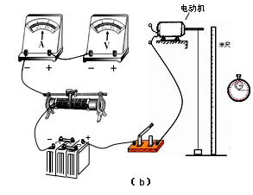
（1）请根据图（a）完成图（b）中的实物图；

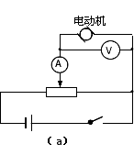

（2）实验中保持电动机两端电压U恒为6V，重物每次匀速上升的高度h均为1.5m，所测物理量及测量结果如下表所示：

实验次数 | 1 | 2 | 3 | 4 | 5 | 6
电动机的电流I/A | 0.2 | 0.4 | 0.6 | 0.8 | 2.5 | 2.5
所提重物的重力Mg/N | 0.8 | 2.0 | 4.0 | 6.0 | 6.5 | 7.0
重物上升时间t/s | 1.4 | 1.65 | 2.1 | 2.7 | ∞ | ∞

计算电动机效率η的表达式为______________（用题目中的符号表示），第1次实验中电动机的工作效率为_______________。（保留三位有效数字）
（3）在第5次实验中，电动机的输出功率是___________；可估算出电动机线圈的电阻为_______________Ω。

三、计算题（36分，写出必要的解题过程）
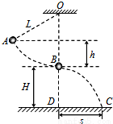
15. （12分） 如图，一不可伸长的轻绳上端悬挂于O点，下端系一质量m=1.0kg的小球。现将小球拉到A点（保持绳绷直）由静止释放，当它经过B点时绳恰好被拉断，小球平抛后落在水平地面上的C点。地面上的D点与OB在同一竖直线上，已知绳长L=1.0 m，B点离地高度H=1.0 m，A、B两点的高度差h=0.5 m，重力加速度g取10m/s²,不计空气影响，
(1)地面上DC两点间的距离s；
(2)轻绳在B点所受的拉力大小。

16. （10分） 光滑水平面上静置两个小木块A和B，其质量分别为m_{A}＝150g、m_{B}＝200g，它们中间用一根轻质弹簧相连，弹簧处于原长状态。一颗水平飞行的子弹质量为 m＝50g，以v₀＝400m／s的速度在极短时间内打入木块A并镶嵌在其中，求系统运动过程中弹簧的最大弹性势能。
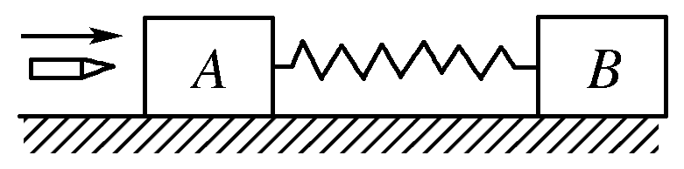

17．（14分）如图所示，在一底边长为2L，θ＝45°的等腰三角形区域内(O为底边中点)有垂直纸面向外的匀强磁场. 现有一质量为m，电量为q的带正电粒子从静止开始经过电势差为U的电场加速后，从O点垂直于AB进入磁场，不计重力与空气阻力的影响．
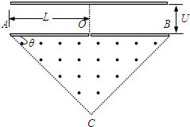
(1)粒子经电场加速射入磁场时的速度？
(2)磁感应强度B为多少时，粒子能以最大的圆周半径偏转后打到OA板？
(3)增加磁感应强度的大小，可以再延长粒子在磁场中的运动时间，求粒子在磁场中运动的极限时间．(不计粒子与AB板碰撞的作用时间，设粒子与AB板碰撞前后，电量保持不变并以相同的速率反弹)

齐齐哈尔实验中学高三上学期期末
物理答案
- D 2.B 3.C 4.A 5.B 6.D 7.D
- 8. B 9.BC 10.BCD 11.ACD 12.BD
13. 等于 10Hz 2.5m/s
14. 【解析】（1）如下图；
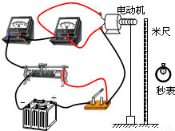
（2）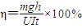，71.4%．（3）0，2.4
15. （1）从A到B由动能定理可得B位置时的速度，之后做平抛运动，由平抛规律求解
（2）在B位置，由牛顿第二定律可求轻绳所受的最大拉力大小
【解析】
（1）设小球在B点速度为v，对小球从A到B由动能定理得：mgh=mv²①
绳子断后，小球做平抛运动，运动时间为t，则有：H=②
DC间距离：s=vt
解得：s=m≈1.414m
（2）在B位置，设绳子最大力量为F，由牛顿第二定律得：F-mg= ④
联立①④得：F=20N
答（1）DC两点间的距离1.414m
（2）轻绳所受的最大拉力20N

16. m v₀ =(m+m _{A} )v₁ =(m+m _{A} +m _{B}) v₂
E_{pmax} = (m+m _{A} )v₁ ² _ (m+m _{A} +m _{B}) v₂² = 500 J

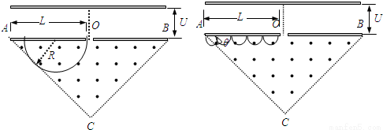
17.【解析】
（1）依题意，粒子经电场加速射入磁场时的速度为v
由 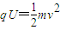①
得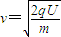②
（2）要使圆周半径最大，则粒子的圆周轨迹应与AC边相切，设圆周半径为R
由图中几何关系：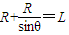③
由洛仑兹力提供向心力：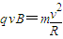④
联立②③④解得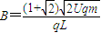⑤
（3）设粒子运动圆周半径为r，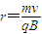，当r越小，最后一次打到AB板的点越靠近A端点，在磁场中圆周运动累积路程越大，时间越长．当r为无穷小，经过n个半圆运动，最后一次打到A点．有：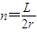⑥
圆周运动周期：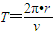⑦
最长的极限时间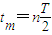⑧
由⑥⑦⑧式得：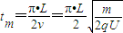
答：（1）粒子经电场加速射入磁场时的速度为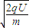；
（2）磁感应强度B为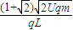时，粒子能以最大的圆周半径偏转后打到OA板；
（3）增加磁感应强度的大小，可以再延长粒子在磁场中的运动时间，粒子在磁场中运动的极限时间为

